

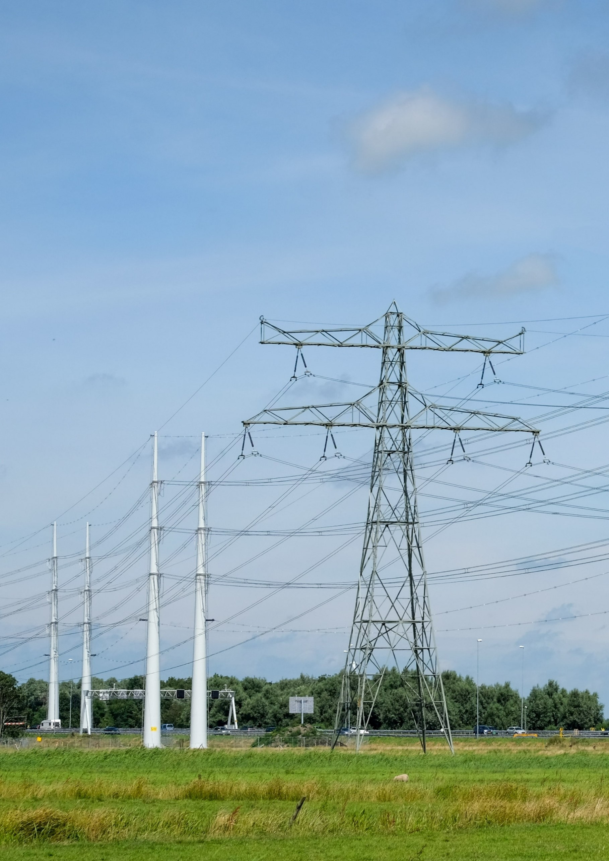
TenneT EU-300 P2.1
Uitvoeren magneetveld-berekingen ARI150
Concept Plan van Aanpak
TenneT TSO B.V.
xx-12-2025
Documentnummer
Datum laatste revisie
Project # TenneT

Referentie TenneT
Opgesteld door
Goedgekeurd door

Klantgegevens
Naam: | TenneT TSO B.V.
Adres: | Utrechtseweg 310, 6812 AR Arnhem
Uw referentie: | [Company]
Contactpersoon: | Ralph Jansen
DNV bedrijfsgegevens
DNV Entiteit: | DNV Netherlands B.V.
DNV unit: | Energy Systems
DNV adres: | Utrechtseweg 310-B50, 6812 AR Arnhem, The Netherlands
DNV contactpersoon | Christine Schutte
DNV telefoon: | +31 6 42195239
DNV KvK nr.: | 09006404
Over deze offerte
DNV documentnummer:
Offerte titel: | Uitvoeren magneetveldberekeningen ARI150
Datum: | xx-12-2025
Datum laatste revisie: | xx-12-2025
Geldigheid: | -
Algemene voorwaarden: | EU-300 raamovereenkomst Perceel 2.1
Vertrouwelijkheid
Dit voorstel bevat informatie die bedrijfsgevoelig is voor DNV. Geen enkel deel van de offerte of informatie die tijdens het offerteproces is ontvangen, mag voor andere doeleinden worden gebruikt, gedupliceerd of openbaar gemaakt. Dergelijk gebruik van informatie van DNV wordt beschouwd als een inbreuk op de intellectuele eigendomsrechten van DNV.

for DNV Netherlands B.V.
Opgesteld door: |  | Goedgekeurd door:
[Comments] |  | [Keywords]
Project Lead |  | Team Lead

Inhoudsopgave

1 Inleiding 1
1.1 Achtergrond en aanleiding 1
1.2 Beschrijving van de situatie 1
1.3 Doelstelling van de opdracht 2
2 UITGANGSPUNTEN 3
2.1 Algemene uitgangspunten 3
3 Producten 4
4 Organisatie en communicatie 4
4.1 Organisatie 4
5 Planning 5
5.1 Voorgestelde planning 5
5.2 Planningsmanagement 5
5.3 Kwaliteitsmanagement 5
5.4 Risico- en Kansenmanagement 5
5.5 Omgevings- en Stakeholdermanagement 6
5.6 Health & Safety 6
6 Financieel voorstel 7
6.1 Algemeen 7
6.2 Facturatie en betaaltermijn 7
7 Contractvoorwaarden 7
7.1 Algemene voorwaarden 7

Inleiding

Achtergrond en aanleiding
Het project betreft het 150kV hoogspanningsstation Aarle-Rixtel (ARI150). Dit station wordt ten gevolge van het einde van de levensduur van de installaties vervangen. Daarnaast wordt het station uitgebreid vanwege een benodigde capaciteitsverhoging en om mogelijkheden te creëren voor extra (klant)aansluitingen.
Gezien er in de directe nabijheid een aantal woningen zijn gelegen en de capaciteit van het hoogspanningsstation wordt vergroot, wil TenneT op voorhand inzicht krijgen in de 0,4μT magneetveldcontour. Dit inzicht is noodzakelijk om het bevoegd gezag te ondersteunen bij een goede ruimtelijke afweging en om bezorgde bewoners te kunnen informeren.

Beschrijving van de situatie
Voor de magneetveldberekeningen worden twee situaties onderscheiden: de huidige situatie en de toekomstige (nieuwe) situatie.
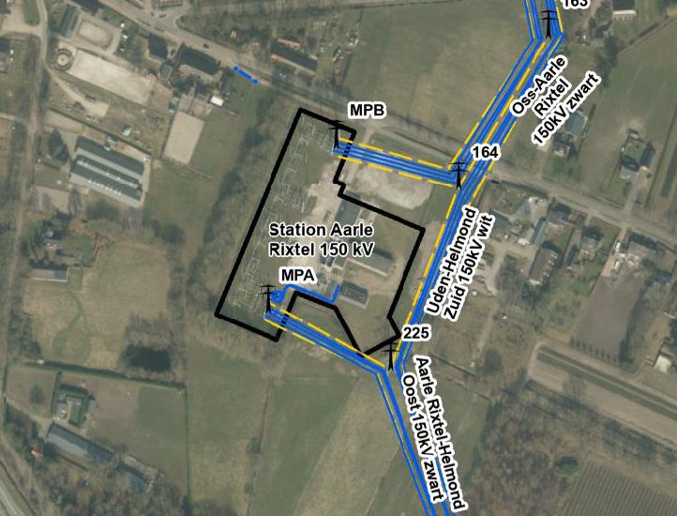
Huidige situatie
Het bestaande 150kV hoogspanningsstation Aarle-Rixtel is een enkelrailstation. Dit station is met twee lijnverbindingen gekoppeld met het 150kV-net en met drie RNB-transformatoren gekoppeld met het lokale 50- en 10kV-net. Kenmerkend voor de huidige situatie is dat het bovengrondse circuit ‘Uden-Helmond Zuid’ het station aan de oostzijde passeert (zie Figuur 1-1).

Figuur 1-1 Bestaande situatie

Nieuwe situatie
In de nieuwe situatie wordt het station aan de west- en zuidzijde uitgebreid en wordt het bestaande deel in zijn geheel vervangen volgens de standaarden van het ‘Bay Replacement Program’ (BRP). Het station wijzigt hierbij van een enkelrail- naar een dubbelrailstation.
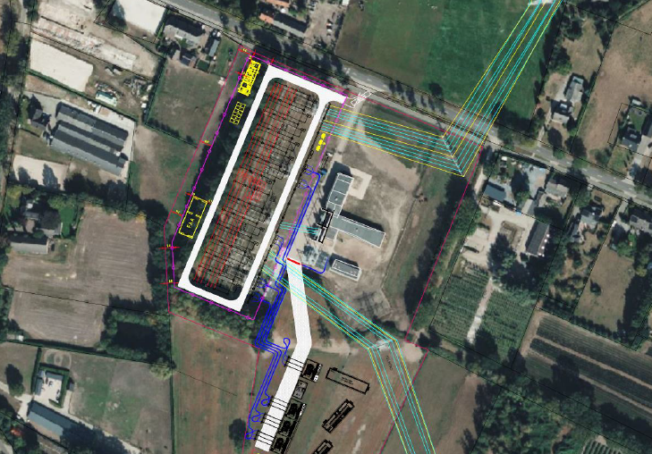
Cruciaal voor de berekeningen is de wijziging in de lijnverbindingen: in de nieuwe situatie wordt het circuit ‘Uden-Helmond Zuid’ ingelust op het hoogspanningsstation (zie Figuur 1-2).
Figuur 1-2 Nieuwe situatie

Doelstelling van de opdracht
De opdracht omvat het uitvoeren van magneetveldberekeningen om de 0,4 μT-contour inzichtelijk te maken voor zowel de bestaande als de nieuwe situatie. De berekeningen dienen uitgevoerd te worden conform de Notitie 'Afspraken over de rekenmethodiek voor de “magneetveldzone” bij ondergrondse kabels en hoogspanningsstations behorende tot de Randstad 380 kV verbinding' van 3 november 2011.

UITGANGSPUNTEN
De volgende gegevens en aannames zijn van belang voor het uitvoeren van de gevraagde berekeningen en het opstellen van de rapportage:

Algemene uitgangspunten
- Toegepaste rekenmethodieken:
  - Voor de bovengrondse hoogspanningslijnen (inclusief de inlussing) wordt, voor zover toepasbaar binnen de stationsomgeving, aangesloten bij de Handreiking voor het berekenen van de magneetveldzone bij bovengrondse hoogspanningslijnen, versie 5.0 (RIVM, 21 april 2023).
  - Voor het hoogspanningsstation en de kabelverbindingen wordt de methodiek gehanteerd conform de notitie 'Afspraken over de rekenmethodiek voor de “magneetveldzone” bij ondergrondse kabels en hoogspanningsstations behorende tot de Randstad 380 kV verbinding' (3 november 2011).
- Beschikbaarheid van data:
  - DNV gaat ervan uit dat TenneT alle benodigde tekeningen (zoals lay-outs, doorsnedes van BRP-velden en terreintekeningen) digitaal en in een voor DNV geschikt formaat aanlevert om het 3D-rekenmodel op te kunnen stellen.
  - Voor de toekomstige situatie (nieuwe opbouw) gaat DNV ervan uit dat, indien de modellen of data niet beschikbaar zijn in het EM-dataregister, TenneT deze informatie tijdig en compleet aanlevert.
  - Let op: De modelleer- en rekenwerkzaamheden kunnen pas aanvangen zodra alle benodigde informatie beschikbaar is voor DNV. Vertraging in de aanlevering van inputdata kan invloed hebben op de doorlooptijd.
- Oplevering: De producten worden uitsluitend digitaal opgeleverd.
- Scope beperking: Het aanpassen of optimaliseren van het stationsontwerp (zoals fasering of klokgetallen) valt niet binnen de scope van deze opdracht. De opdracht beperkt zich tot het inzichtelijk maken van de contouren op basis van het aangeleverde ontwerp.
- Reviewproces: Wij verzoeken vriendelijk om alle opmerkingen van de betrokken beoordelaars te bundelen in de eerste ronde van het RFA-formulier (Request for Acceptance). Alle ingediene opmerkingen zullen zorgvuldig worden behandeld totdat TenneT akkoord is met de definitieve versie. Om het proces efficiënt en beheersbaar te houden, kunnen in latere rondes geen aanvullende nieuwe opmerkingen meer worden ingebracht die betrekking hebben op onderdelen die in eerdere rondes niet zijn opgemerkt.
- Rapportage: Er wordt één integraal rapport opgesteld waarin zowel de huidige als de toekomstige situatie wordt beschreven en gevisualiseerd.

Producten
De volgende producten worden geleverd, afgestemd met Tennet en zoals aangeduid in Tabel 3-1:
- 1 x Uitgangspuntendocument;
- 1 x Studie Rapportage

- Achtergrond en uitgangspunten: Beschrijving van de gehanteerde normen en methodiek.
- Invoergegevens: Overzicht van gebruikte locaties, circuits, geleidertypen en stromen.
- Resultaten:
  - Visualisatie van de 0,4 μT-contour op een kaart/luchtfoto voor de huidige situatie.
  - Visualisatie van de 0,4 μT-contour op een kaart/luchtfoto voor de toekomstige situatie.
- Disclaimer: De verplichte tekst conform sectie 3.4.1 van de vraagspecificatie, waarin wordt vermeld dat de berekening inzicht geeft maar dat er geen rechten aan kunnen worden ontleend en dat de methodiek niet RIVM-gevalideerd is voor ondergrondse kabels/stations.
De rapportage wordt opgeleverd in het Nederlands.

Organisatie en communicatie

Organisatie
Arcadis-DNV beschikt over een groot team van medewerkers die ruime ervaring hebben op het gebied van magneetveldberekeningen.
- Projectleider : [Naam in te vullen]
- Lead Engineer: [Naam in te vullen]
- QA/QC (Review): [Naam in te vullen]
Overlegstructuur
Conform de uitvraag wordt de communicatie als volgt ingericht:
- Startoverleg (Kick-off): Digitaal, zo snel mogelijk na gunning. Doel: vaststellen definitieve inputdata en planning.
- Communicatie: Producten worden via Meridian en per e-mail aangeboden.
- Vertrouwelijkheid: Alle informatie wordt behandeld in een afgeschermde digitale omgeving conform de eisen van TenneT.

Tabel 4-2 Rollen, bevoegdheden en verantwoordelijkheden
Naam | Functie | Is verantwoordelijk voor:
xx | Projectmanager | - Bewaken tijd, geld, kwaliteit, organisatie en communicatie;  - Hoofdaanspreekpunt voor TenneT m.b.t. het project;  - Contractmanagement;  - Documentbeheer;  - QA/QC
xx | Project sponsor | - Ondersteuning projectmanager en het team  - verduidelijken ontstaan problemen
xx | Lead Engineer | - Algehele technische leiding en verantwoordelijkheid van project.

Planning

Voorgestelde planning
Arcadis-DNV stelt het volgende planningsschema voor op basis van de eerst mogelijke startdatum. De voorgestelde planning en betaaltermijnen word uitgebeeld

DNV committeert zich aan de door TenneT voorgestelde planning. Uitgaande van een spoedige opdrachtverlening ziet het schema er als volgt uit als volg:

Activiteit | Periode / Deadline
Opdrachtverlening & Startoverleg | Z.s.m. na gunning
Verzamelen data & Modellering | Januari - Februari 2025
Oplevering Conceptrapport | Februari 2025
Verwerking opmerkingen TenneT | Eind februari 2025
Oplevering Definitief rapport | Maart 2025

Planningsmanagement
De Arcadis-DNV projectmanager zal actief sturen op het tijdig verkrijgen en aanleveren van informatie. De informatie is noodzakelijk om mijlpalen te behalen en deliverables op te kunnen leveren.

Kwaliteitsmanagement
Arcadis en DNV hebben een managementsysteem waarin kwaliteit, veiligheid, gezondheid, milieuzorg en duurzaamheid volledig zijn geïntegreerd. Dit managementsysteem voldoet aan de eisen van ISO 9001, ISO 14001 en ISO 45001. Alle opdrachten worden uitgevoerd volgens dit systeem.

Risico- en Kansenmanagement
Risico’s worden actief gemanaged door Arcadis-DNV. Mogelijke risico’s worden tijdens de kick-off geïnventariseerd en mitigerende maatregelen worden voorgesteld. Tijdens het project worden in de voortgang overleggen deze risico’s besproken.

Omgevings- en Stakeholdermanagement
Binnen dit project wordt ervan uit gegaan dat er geen contacten met bevoegde gezagen of andere stakeholders nodig zijn.

Health & Safety
Health & Safety is een van de kernwaarden van Arcadis-DNV. Ons handelen is erop gericht om een veilige en gezonde werkomgeving te bieden voor onze medewerkers en schade en letsel te voorkomen voor onze opdrachtgever en onderaannemers. In onze diensten en producten betrekken we het veilig aanleggen en veilig onderhouden. Arcadis en DNV zijn respectievelijk gecertificeerd voor Safety Culture Ladder trede 5 en 4.

Financieel voorstel

Algemeen
Het financiële voorstel is nader uitgewerkt in het EU300 prijsblad dat als bijlage bij deze aanbieding is meegestuurd. Indien optionele werkzaamheden nodig zijn zal die met een RFC behandeld worden.

Facturatie en betaaltermijn
De facturatie zal plaatsvinden conform Tabel 5-1 en betaaltermijn is volgens onderstaande contractvoorwaarden.

Contractvoorwaarden

Algemene voorwaarden
De werkzaamheden in dit project vallen onder Raamovereenkomst Inkoopprogramma EU-300 Technical & Spatial Services, Perceel 2.1.

